

19 august 2019

RAPORT ZILNIC

În scopul unei mai bune colaborări, vă rugăm să ne semnalaţi eventualele neplăceri şi să ne oferiţi sugestii pe care le consideraţi necesare creşterii calităţii serviciului de monitorizare.

1.Ştiri şi emisiuni din domeniul gazelor

Calificativ:  NEUTRU | Iohannis, invitat de Trump la Casa Albă | RealitateaTV-18:24  2min 49sec  Digi24-19:29  2min 14s  ProTV - 19:21  1min 47sec  TVR2-19:14  1min 24s  NaţionalTV-18:41  1min 13s  Digi24-22:29  2min 08s  RealitateaTV-23:37  1min 45sec
 | Klaus Iohannis se va întâlni mâine cu Donald Trump la Casa Albă, iar cei doi vor discuta despre energie, securitate şi parteneriatul strategic, dar şi despre modalităţile de avansare a parteneriatelor economice şi energetice. Asta în condiţiile în care SUA este foarte îngrijorată de dependenţa Europei de gazul rusesc, iar legislaţia din România nu este tocmai prietenoasă cu investitorii din domeniul energiei.  VIDEO RealitateaTV  VIDEO Digi24  VIDEO ProTV  VIDEO TVR2  VIDEO NaţionalTV  VIDEO Digi24  VIDEO RealitateaTV

Calificativ:  NEUTRU | Legile puterii | RealitateaTV-22:00
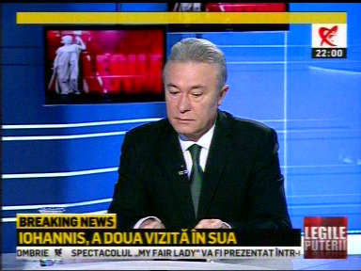 | În cadrul emisiunii „Legile puterii” de pe postul RealitateaTV, s-au discutat următoarele subiecte:  - Cristian Diaconescu, fost consilier prezidenţial, spune că SUA consideră România un jucător important în Europa Centrală şi de Est în ceea ce priveşte energia.  - Moderatoarea emisiunii spune că avem o problemă în ceea ce priveşte domeniul energiei şi că, din cauza impredictibilităţii fiscale de la noi din ţară, Exxon a anunţat îşi vinde participaţia de la Marea Neagră.  - Cristian Diaconescu spune că BRUA a rămas la nivelul de intenţie deoarece s-a amânat darea în folosinţă a conductei cu un an, iar asta este o problemă deoarece vine din urmă coridorul sudic, prin care importante cantităţi de gaze din Marea Caspică sunt transportate în Europa de Sud, în special, acest coridor intrând în funcţiune până la sfârşitul acestui an.  - Acesta mai spune că Ungaria a ridicat problema achiziţionării a circa 4 miliarde de metri cubi de gaze din rezerele din Marea Neagră de la Exxon, cu sprijinul americanilor, în condiţiile în care această exploatare este în vigoare, iar dacă nu se întâmplă acest lucru, Ungaria va renegocia contractul cu Gazprom.

Calificativ:  NEUTRU | Ediţie specială | Antena3 - 22:00
 | În cadrul emisiunii „Ediţie specială” de pe postul Antena3, s-au discutat următoarele subiecte:  - Carmen Avram, europarlamentar PSD, spune că preşedintele Klaus Iohannis merge în SUA pentru a da, în condiţii neavantajoase pentru România, gazele din Marea Neagră şi că vrea să anuleze legea offshore.  - Tudor Ciuvică, preşedintele Grupului de Investigaţii Politice, spune ironic că americanii vor să ne scoată gazele, nu vizele.

Calificativ:  NEUTRU | Jurnalul de seară | Digi24 - 21:00
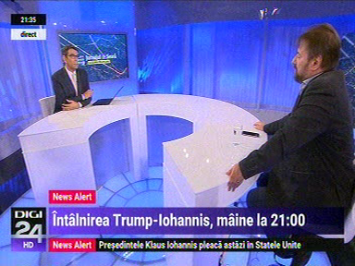 | În cadrul emisiunii „Jurnalul de seară” de pe postul Digi24, s-au discutat următoarele subiecte:  - Cristian Pârvulescu, politolog, este de părere că subiectul cel mai important care va fi atins în cadrul întâlnirii de mâine dintre Klaus Iohans şi Donald Trump este cel al gazelor din Marea Neagră.

Nu au fost ştiri de interes pe canalele radio.

2.Ştiri şi emisiuni din domeniul energiei

Nu au fost ştiri de interes pe canalele radio – TV.

